开票接口系统开发协议
合同号：Q201301003

甲方：上海大众交通国际物流有限公司

乙方：上海全格信息科技有限公司

本着平等互利的原则，就甲方委托乙方定制开发甲方管理信息系统与增值税开票系统（以下简称开票系统）的“开票接口系统”项目，经双方友好协商，达成如下协议。

- 目标：
实现甲方管理信息系统输出、转换数据的技术开发，满足开票系统的要求，同时满足甲方管理需求，避免重复录入、提高工作效率，并保证两个系统的数据一致性。项目技术开发需求详见附件一，附件一为本协议不可分割的组成部分，与本协议具有同等法律效力。

- 权利与义务：
2.1 甲方权利与义务：
  - 保证提供转换的数据全部来自甲方管理信息系统，并满足开票系统的发票开具要求；
  - 在双方完成各自准备工作后，协助乙方工程师共同进行安装、调试和测试；
  - 在产品安装调试成功之日起一年内，甲方享有该软件的免费上门维护服务。服务期限参照本合同第3条第3.4款，服务时间仅限于法定工作日（上午八点三十至下午五点）；
  - 软件的知识产权归乙方所有，甲方拥有软件的使用权，甲方不得随意修改本协议所指软件，非乙方授权对软件产品的任何修改都会终止乙方对甲方的所有品质保证和承诺；
  - 未经乙方书面许可，甲方不得将产品、有关产品的使用权及其他权益转让、分享或提供给任何第三方。

2.2 乙方的权利与义务：
- 根据甲方需求制定开票接口系统方案，以乙方开票接口软件为应用平台完成数据转换，满足接口系统的数据要求，并提供开票系统升级后的相应升级服务；
- 在双方完成各自准备工作后，到现场与甲方工作人员共同进行安装、调试和测试；
- 服务期内，乙方提供技术支持服务，解决甲方在使用过程中遇到的困难。服务的方式包括电话、传真、E-mail或远程协助等其他电子交流方式，以及上门等双方认可的方式（上门服务地区限于上海市范围，超出该范围的甲方应支付乙方相关差旅住宿费用）。
- 乙方保证软件的正常、稳定运行,如因乙方软件设计缺陷造成甲方数据和信息（文档）错误或泄露的，因转换信息错误乙方应当承担相应的责任，乙方赔偿的上限不超过本合同约定的软件开发费的70％。
- 乙方所收取的费用是基于此协议所规定的有限责任及保证，若甲方要求更高的使用权及服务，甲方需向乙方另行支付相关费用。
- 乙方保证其所提供的软件以及服务，在现在以及将来，不侵犯任何第三方的相关的权利，包括但不限于知识产权等权利。

- 维护与维修：
3.1本合同约定的服务仅指“开票接口系统”的维护服务。
3.2若属乙方软件错误造成的故障，乙方负责提供维护。
3.3软件服务费用为项目总金额的10%／年，第一年免收服务费，第二年起甲方自愿于
每年服务期到期前交付乙方。
3.4乙方提供的软件免费服务期为软件交付使用之日起计算；期满后，若甲方需要乙方
提供软件服务，甲方必须和乙方签订服务协议并支付服务费用，乙方方能提供软件服务。

- 付款：
4.1 项目费用：
“开票接口系统”项目（使用节点数 9台主机）软件开发费（含软件制作、软件应用咨询、一次性提供调试和现场安装、调试、测试费用）共计人民币壹拾贰万元整（RMB120,000.00元）。

4.2 付款方式：
合同签订后三日内甲方向乙方支付开发费用的40％（RMB48,000.00元）作为项目开发的定金。甲方在完成安装、调试后三日内向乙方支付费用50％（RMB60,000.00元）,剩余10％（RMB12,000.00元）甲方于完成安装、调试后30个自然日内付清。

- 其他：
5.1本协议自双方签字盖章之日起生效；
5.2本协议一式两份，甲乙双方各执一份；
5.3本协议未尽事宜，双方协商解决。

甲方：上海大众交通国际物流有限公司 乙方：上海全格信息科技有限公司
（盖章） （盖章）

联系地址： 联系地址：闵行区立跃路2897号1幢3楼
联系电话： 联系电话： 54335308
签约授权人： 签约授权人：
签约日期： 签约日期：

附件：
增值税开票接口系统解决方案

目标：方案实现企业业务系统与增值税开票系统的实时连接，自动打印发票，并及时回写，保证业务系统订单开票数据与增值税开票系统数据保持一致，提高发票开具效率，减少出错，满足企业对增值税发票的管理要求。

- 系统结构示意
如图1显示增值税开票接口系统有开票客户端和服务端组成，企业业务系统与开票接口系统服务端实时连接，实时发送开票数据，增值税开票接口系统实时接收开票数据，实时开具打印发票并实时回写。
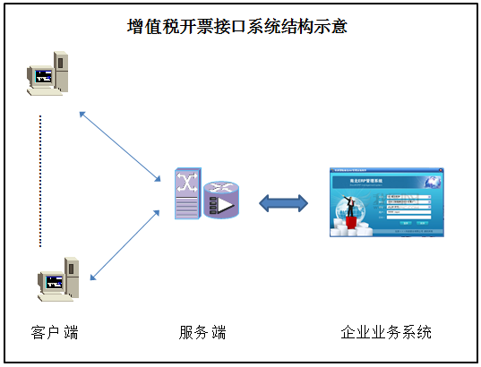
图1
增值税开票接口系统通过与企业业务系统的实时连接，实时开票、回写，同时增值税开票接口系统实现了开票数据的集中管理、集中查询，远程维护等管理功能。
所有开票数据集中在增值税开票接口系统服务端，企业业务系统的所有开票数据全部与服务端进行交互，由服务端向客户进行数据分发和收集。

- 开票数据集中管理
- 对所有客户端的开票数据可集中查询，了解总体开票情况
- 可了解所有客户端的发票使用情况，如已开红字发票
- 可通过web登陆到增值税开票接口系统服务端
- 可对客户端的使用情况进行查询

- 开票数据保持一致
- 实现业务系统与增值税开票接口系统的开票数据保持一致
- 对手工开票和接口开票的数据都可集中至增值税开票接口系统服务端

- 系统业务流程
如图2显示增值税开票接口系统业务流程，企业业务流程与接口系统服务端通过Web Service方式实现实时连接，客户端自动读取对应开票数据，自动开具、打印发票，同时发票数据自动回写至服务端。

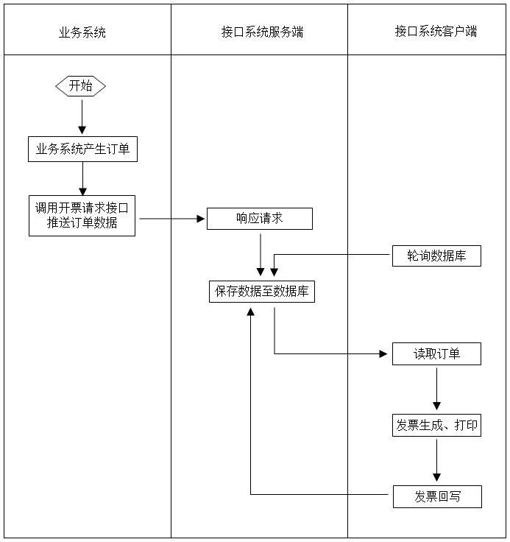
图2
发票开具、打印、回写操作业务流程，由业务系统发起发票开具请求，在订单产生时向增值税开票接口系统服务端发起开票请求，并将订单数据写入到服务端数据库，接口系统在接收到请求后自动向客户端分发订单，客户端在收到订单数据后自动开具、打印发票并自动回写至服务端，业务系统可读取服务端回写发票数据。该流程保证了业务系统与增值税开票接口系统的无缝连接，业务系统的订单数据与发票数据保持一致，提高发票开具效率。
由手工开票需要，可在防伪开票系统进行手工开票后，由增值税开票接口系统读取并集中于服务端。

- 业务系统、接口系统数据交互字段说明
开票数据主要由三部分组成，数据库建立于增值税开票接口系统服务端中。
- 开票的基本信息
- 单据查询用的关键字段
- 控制管理用字段
字段 | 类型 | 允许为空 | 说明 | 枚举
ID | 整型 | 否 | 主键
单据号  document_nr | 字符 | 否 | 系统之间交互的依据，必须唯一
单据类型  document_type | 字符 | 否 | 标识单据的操作类型： | N- 正常单据  R- 红冲
发票类型  invoice_type | 字符 | 否 | 开票的类型 | - 增值税专用发票  - 增值税普通发票
税率  tax_rate | 数字 | 否
客户名称  cust_name | 字符 | 否 | 发票抬头
客户税号  cust_tax_code | 字符 | 是 | 当发票类型为增值税专用发票时，会对该字段进行校验
客户地址电话  cust_address_tel | 字符 | 是 | 当发票类型为增值税专用发票时，会对该字段进行校验
客户银行帐号  cust_bank_account | 字符 | 是 | 当发票类型为增值税专用发票时，会对该字段进行校验
单据日期  document_date | 日期 | 是 | 若为空，则记录系统当前日期
红票通知单号  red_notice_nr | 数字 | 是
备注  memo | 字符 | 是
销方地址电话  seller_address_tel | 字符 | 是 | 可以设置优先级：本地设置还是导入数据
销方银行帐号  seller_bank_account | 字符 | 是 | 可以设置优先级：本地设置还是导入数据
开票人  issuer | 字符 | 是 | 可以设置优先级：本地设置还是导入数据
复核人  checker | 字符 | 是 | 可以设置优先级：本地设置还是导入数据
收款人  payee | 字符 | 是 | 可以设置优先级：本地设置还是导入数据
分机号  client_nr | 字符 | 是
分支代码  company_code | 字符 | 是 | 分公司代码
读写标识  flag | 布尔 | 否 | 标识这条记录是否已被读取过，开票系统每次只读取标识为0的数据。 | - 未读  - 已读
开票数据明细表，该表的Master_ID与tbl_invoice_master的ID是外键关系
字段 | 类型 | 允许为空 | 说明 | 枚举
ID | 整型 | 否 | 主键
Master_ID | 整型 | 否 | 对应单据主题表ID
项目名称  item_name | 字符 | 否
计量单位  unit | 字符 | 是
规格型号  spec | 字符 | 是
含税单价  price | 数字 | 否 | 单价×数量=金额
数量  qty | 数字 | 否 | 单价×数量=金额
含税金额  amount | 数字 | 否 | 单价×数量=金额
税额  tax | 数字 | 是 | 若税率不为空，则开票时优先使用该字段的值，但是该值会被校验，即用含税金额反算出的税额值与该值的误差不能超出 ±0.06
回写数据
字段 | 类型 | 允许为空 | 说明 | 枚举
ID | 整型 | 否 | 主键
发票代码  invoice_code | 字符 | 否
发票号码  invoice_nr | 字符 | 否
单据号  document_nr | 字符 | 否 | 唯一
状态  status | 字符 | 否 | 标识发票的状态 | - 正常开票  - 作废发票  - 负数发票  - 错误数据
错误描述  error_msg | 字符 | 是 | 仅当【状态】为3时该字段才会被赋值
读写标识  flag | 布尔 | 否 | 标识该行数据是否已读。每次业务数据只需要读取标识为0的数据 | - 未读  - 已读
- 数据流模拟
指接口系统服务端订单数据、发票数据状态变更情况。
1、正常开票
1.1业务系统写入
单据号 | 单据类型 | 红票通知单号 | 查询字段 | 读写标识
document_nr | document_type | red_notice_nr | query | flag
10001 | N |  | …… | 0

1.2 接口系统读取后更改读写标志
单据号 | 单据类型 | 红票通知单号 | 查询字段 | 读写标识
document_nr | document_type | red_notice_nr | query | flag
10001 | N |  | …… | 1

1.3 接口系统生成发票后回写
发票代码 | 发票号码 | 单据号 | 状态 | 错误信息 | 读写标识
invoice_code | invoice_nr | document_nr | status | error_msg | flag
3100026560 | 00876521 | 10001 | 0 |  | 0

1.4业务系统读取回写数据更改读写标志
发票代码 | 发票号码 | 单据号 | 状态 | 错误信息 | 读写标识
invoice_code | invoice_nr | document_nr | status | error_msg | flag
3100026560 | 00876521 | 10001 | 0 |  | 1

2、红冲开票
2.1业务系统写入
单据号 | 单据类型 | 红票通知单号 | 查询字段 | 读写标识
document_nr | document_type | red_notice_nr | query | flag
10001 | R | 3102231277589 | …… | 0

2.2接口系统读取数据更改读写状态
单据号 | 单据类型 | 红票通知单号 | 查询字段 | 读写标识
document_nr | document_type | red_notice_nr | query | flag
10001 | R | 3102231277589 | …… | 1

2.3 接口系统生成一张发票回写
发票代码 | 发票号码 | 单据号 | 状态 | 错误信息 | 读写标识
invoice_code | invoice_nr | document_nr | status | error_msg | flag
3100026560 | 00876522 | 10001 | 0 |  | 0

2.4业务系统抓取回写数据更改读写标志
发票代码 | 发票号码 | 单据号 | 状态 | 错误信息 | 读写标识
invoice_code | invoice_nr | document_nr | status | error_msg | flag
3100026560 | 00876522 | 10001 | 0 |  | 1

